Музейная педагогика – область науки, изучающая историю, особенности культурной образовательной деятельности музеев, методы воздействия музеев на различные категории посетителей, взаимодействие музеев с образовательными учреждениями.

Музейная педагогика – есть область научного знания, возникающая на стыке педагогики, психологии, музееведения, искусства (как части общей культуры) и краеведения. Она исследует музейные формы коммуникации, характер использования музейных средств в передаче и восприятии информации с точки зрения педагогики.

Успехи воспитательной деятельности связаны, прежде всего, с тем, насколько владеет педагог умениями развивать и поддерживать познавательные интересы детей, создавать атмосферу творчества, групповой ответственности.

ГУО «Средняя школа №1 г. Сенно имени З.И. Азгура»

МУЗЕЙНАЯ ПЕДАГОГИКА
ВО ВНЕУРОЧНОЙ ДЕЯТЕЛЬНОСТИ

(В ПОМОЩЬ ПЕДАГОГАМ)

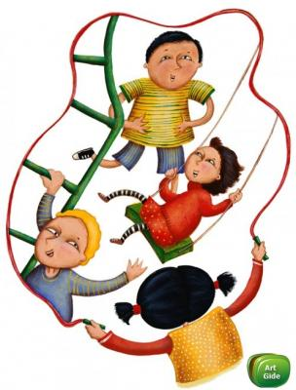

Задачами педагога, осуществляющего деятельность в рамках музейной педагогики, как организатора и помощника в осуществлении этих сложных процессов и проектов, проводника в мир культуры, являются:
- научить ребёнка видеть историко-культурный контекст окружающих его вещей, т.е. оценивать их с точки зрения развития культуры;
- формировать понимание взаимосвязи исторических эпох и своей причастности к современной культуре, неразрывно связанной с прошлым;
- формировать устойчивую потребность и навыки общения, взаимодействия с памятниками культуры, музеем;
- развивать способность к эстетическому созерцанию, сопереживанию и наслаждению;
- формировать толерантность, уважение к другим культурам, их понимание, принятие.
Сверхзадача музейного педагога, или педагога занимающегося музейной педагогикой, – создание условий для выработки у учащихся позиции созидания; позиции не стороннего наблюдателя, а заинтересованного исследователя; позиции личной ответственности в отношении к прошлому, настоящему и будущему наследию; позиции не столько механического запоминания исторического и прочего материала, а его понимания и эмоционально-нравственной оценки.
Особенно эффективны в музейной педагогике игровые технологии, технология коллективных творческих дел, технологии проблемного и индивидуального обучения.
Наиболее эффективными формами работы в рамках музейной педагогики являются массовые, групповые, индивидуальные. К массовым формам относятся: театрализованные экскурсии, походы, экспедиции, вечера, олимпиады, викторины, встречи с участниками и свидетелями исторических событий, краеведческие игры, школьные конференции, дебаты, лекции, поездки по другим музеям и городам.
Групповыми формами работы являются кружок, общество, издание путеводителей, журналов, составление видеофильмов, создание музейных экскурсионных и индивидуально-образовательных маршрутов по карте города, области с техническим или устным (живым) звуковым сопровождением. Они готовятся под руководством педагога, снимаются и монтируются самими учащимися. Такие видеофильмы могут в дальнейшем использоваться в классно-урочной и внеурочной, внеклассной работе.
Индивидуальная работа предполагает работу с документальными материалами архивов, подготовку докладов, рефератов, запись воспоминаний, наблюдение за жизнью и бытом изучаемого народа, выполнение познавательных заданий, написание научных работ, переписку с ветеранами, персональные выставки учащихся, разработку индивидуально-образовательных маршрутов с экспонатами школьных музеев по экспозициям, городу, области, республике, поиск эпистолярного и литературного материала, помогающего ученикам «озвучить» экспонат в ходе устного рассказа.

